Реферат по теме: «Модель заражения SIS»

по дисциплине: Математическое моделирование

Ким Михаил Алексеевич

Содержание

# 1 Цель и задачи работы

Изучить математическую модель заражения SIS. Используя функционал языка программирования Julia вместе с дополнительными библиотеками (DifferentialEquations, Plots), языка моделирования Modelica, а также интерактивного блокнота Pluto и программного обеспечением OpenModelica, описать модель заражения SIS. Сравнить описанную математическую модель с реальными данными о заражении.

# 2 Теоретическое введение

Эпидемии издавна являлись большой угрозой для человечества. В XXI веке мир уже успел столкнуться с эпидемией птичьего гриппа в Юго-Восточной Азии (в 2013 году), вспышкой заболеваний лихорадкой Эбола в Африке (2015), пандемией COVID-19, начавшейся в 2019 году и продолжающейся до сих пор. Но в истории человечества бывали и куда более масштабные эпидемии.

В конце XI нашей эры в Римской империи разразилась первая задокументированная пандемия чумы, в результате которой погибло около 100 миллионов человек. Спустя еще XII веков в Евразию и Северную Африку пришла Черная смерть — пандемия чумы, сразившая от трети до половины тогдашнего населения этих регионов.

В результате Первой мировой войны, вызвавшей перемещение большого количества людей, в 1918 году распространился испанский грипп, охвативший более 500 миллионов человек и погубивший каждого десятого заболевшего. Это далеко не все случаи возникновения эпидемий, погубивших в конечном счете бесчисленное количество невинных жизней.

Только в XX веке были разработаны эффектинвые средства борьбы с инфекциями. К числу этих средств принадлежат и системы дифференциальных уравнений — математика помогает моделировать распространение эпидемий и помогает понять, как следует с ними бороться. Изучение механизмов развития и распространения эпидемий является важным способом борьбы с заболеваниями наряду с поиском новых лекарств, вакцинацией и профилактическими мерами [1].

Наряду с моделью SIS при описании распространения инфекций используется целый ряд других моделей, к примеру, SIR, SEIR, MSEIR [2] и др. Более того, эпидимологическую модель SIS можно считать последующим развитием модели SIR. Но в рамках данного реферата мы остановимся конкретно на упомянутой ранее модели «Susceptible — Infected — Susceptible» — SIS.

Как следует из расшифровки аббревиатуры, модель SIS включает в себя две группы объектов: Susceptible (восприимчивые — еще не инфицированные организмы, которые, однако, могут быть подвержены заражению), Infected (инфицированные — заразившиеся организмы) [3].

Также, все еще благодаря расшифровке аббревиатуры, мы можем отследить последовательность перехода объектов из одной группы в другую: восприимчивые становятся инфицированными, и после выздоровления снова становятся восприимчивыми. Такая последовательность перехода и определяет множество инфекций, в которых применима модель: к примеру, грипп и ОРВИ (заболевания, к которым не вырабатывается иммунитет) [4].

Модель описывается слудеющей системой уравнений:

где — численность восприимчивых (susceptible) индивидов в момент времени , — численность инфицированных (infected) индивидов в момент времени , — коэффициент интенсивности контактов индивидов с последующим инфицированием, — коэффициент интенсивности выздоровления инфицированных индивидов, — число объектов в популяции.

Первое уравнение описывает изменение числа восприимчивых в единицу времени, которое уменьшается на число зараженных (первое слагаемое) и увеличивается на число выздоровеших (второе слагаемое).

Рассмотрим первое слагаемое подробно. можно представить в виде:

где — вероятность контакта между двумя индивидами (подразумевается, что в каждый момент времени каждый индивид контактирует с одним случайным индивидом в популяции), — вероятность контакта и заражения между двумя индивидами, — суммарное число зараженных индивидов инфицированным, — суммарное число зараженных индивидом всеми инфицированными.

Рассмотрим второе слагаемое подробно: каждый инфицированный в определенный момент времени может выздороветь с вероятностью . Общее число выздоровевших инфицированных в определенный момент времени есть .

Второе уравнение характеризует изменение числа заболевших в единицу времени, которое пропорционально числу заражений (числу контактов здоровых и инфицированных индивидуумов) за вычетом числа выздоровлений. Все слагаемые данного уравнения подробно описаны выше.

Величина является «базовым коэффициентом воспроизведения» и имеет большую значимость при оценке возможности распространения болезни (чем он больше, тем более болезнь заразна). К примеру, у COVID-19 , у кори , у гриппа [5] [6] [7].

Важно также отметить, что справедливы следующие уравнения:

Из правого уравнения следует, что суммарное число восприимчивых и инфицированных всегда остается одинаковым и равным . Соответственно, стандартная модель SIS предполагает, что в популяции отсутствует рождаемость и смертность от болезни [8].

# 3 Построение модели

## 3.1 Pluto.jl

Пишем программу, воспроизводящую модель на языке программирования Julia с использованием интерактивного блокнота Pluto.

1. Импорт необходимых библиотек (рис. 1).

* begin  
   import Pkg  
   Pkg.activate()  
   using DifferentialEquations  
   using LaTeXStrings  
   import Plots  
  end

* 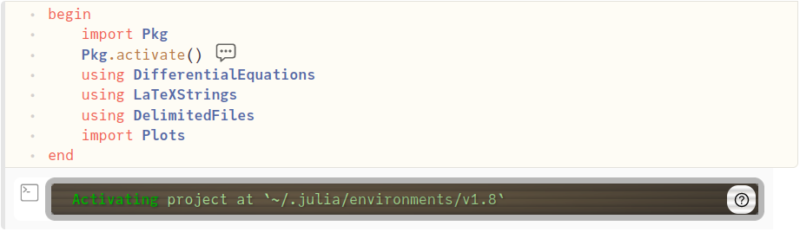
* Figure 1: Импорт необходимых библиотек

1. Формирование датасета и запись его в файл формата .csv (рис. 2).

* begin  
   const influenza = [3, 0, 0, 0, 1, 1, 1, 0, 1, 1, 0, 1, 0, 2, 2, 1, 1, 1, 1, 0, 0, 1, 0, 0, 2, 3, 1, 3, 0, 0, 1, 4, 2, 4, 3, 11, 13, 3, 4, 4, 14, 7, 16, 9, 12, 14, 3, 4, 10, 1, 1, 3, 0, 1, 0, 1, 0, 1, 3, 1, 0, 0, 5]  
    
   writedlm( "influenza_college_1978_dataset.csv", influenza, ',')  
  end

* 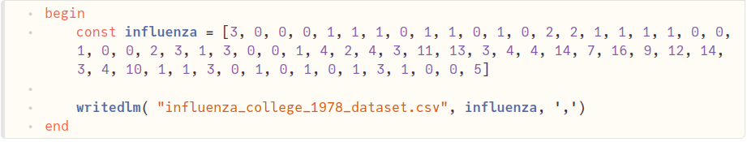
* Figure 2: Формирование датасета и запись его в файл

1. Импорт датасета из файла. Задание вектора времени (рис. 3).

* begin  
   df = readdlm("influenza_college_1978_dataset.csv", ',', Int64)  
   const days = [i for i in 1:length(df)]  
   @show df  
  end

* 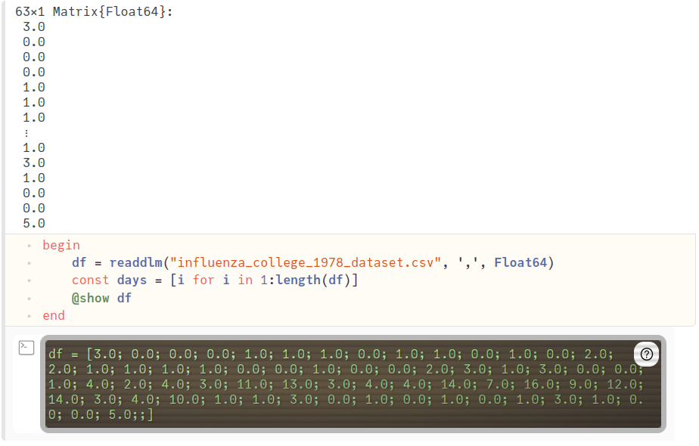
* Figure 3: Импорт датасета из файла. Задание вектора времени

1. Преобразование датасета (рис. 4).

* begin  
   df_sis = zeros(Int64, size(df)[1])  
   df_sis[1] = df[1]  
   for i = 2:length(df)  
   df_sis[i] += df_sis[i-1] + df[i]  
   end  
   @show df_sis  
  end

* 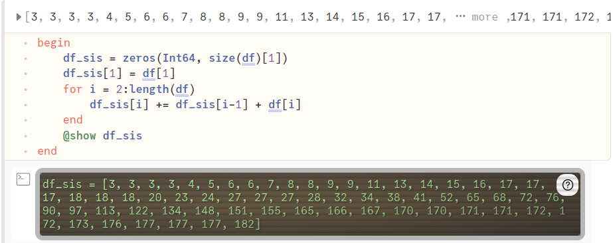
* Figure 4: Преобразование датасета

1. Сравнение графика источника (рис. 5) с построенным графиком (рис. 6). Построение графика по обработанному датасету (рис. 7).

* begin  
   fig1 = Plots.plot(  
   dpi=150,  
   grid=:xy,  
   gridcolor=:black,  
   gridwidth=1,  
   size=(800, 400),  
   legend=:topleft,  
   plot_title="Случаи заболевания гриппом в кампусе колледжа в 1978"  
   )  
    
   Plots.plot!(  
   fig1[1],  
   days,  
   df,  
   color=[:red],  
   xlabel="Число дней",  
   ylabel="Число заболеваний в день",  
   label="Число зафиксированных заболеваний за день"  
   )  
  end

* 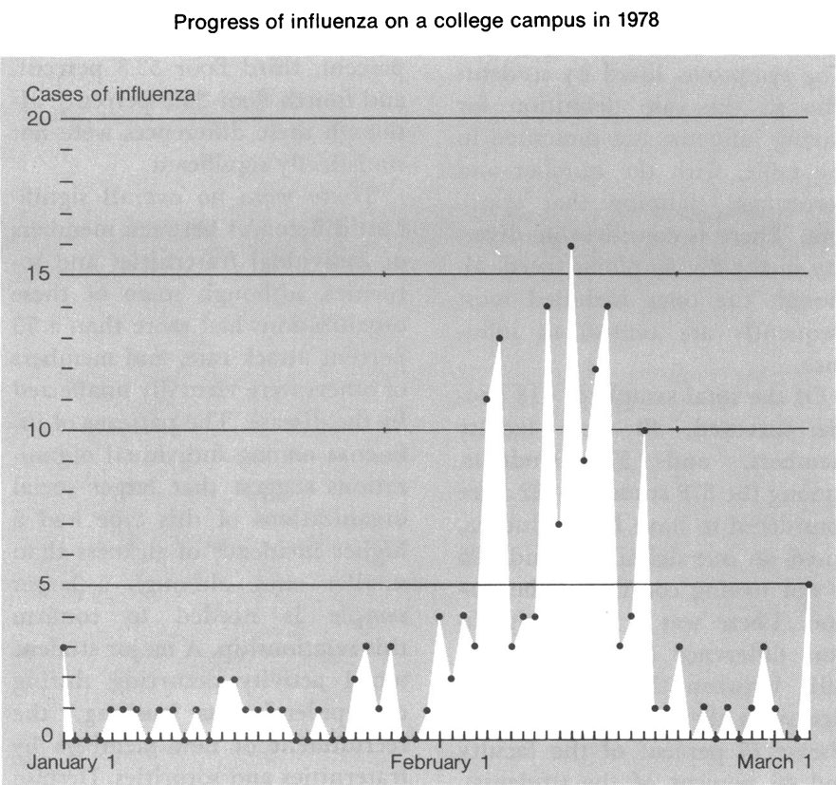
* Figure 5: График источника

* 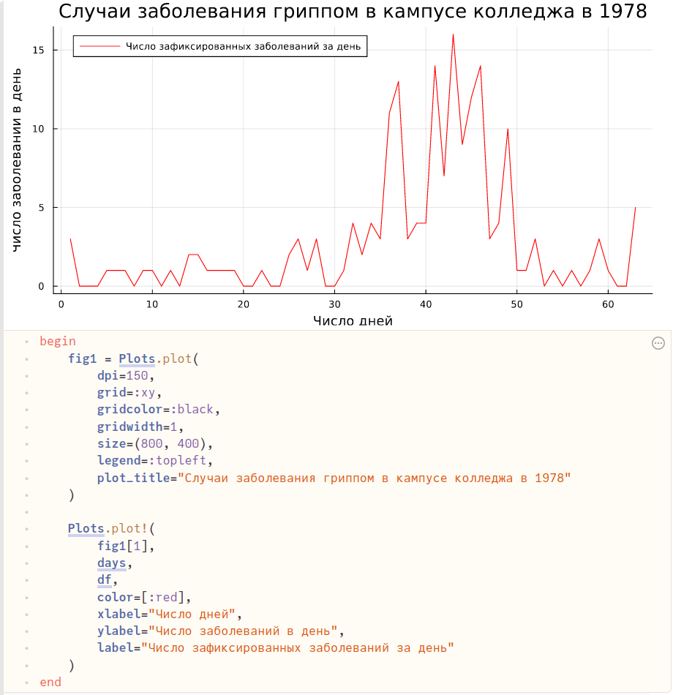
* Figure 6: Необработанный график созданного датасета
* begin  
   fig2 = Plots.plot(  
   dpi=150,  
   grid=:xy,  
   gridcolor=:black,  
   gridwidth=1,  
   size=(800, 400),  
   legend=:topleft,  
   plot_title="Случаи заболевания гриппом в кампусе колледжа в 1978"  
   )  
    
   Plots.plot!(  
   fig2[1],  
   days,  
   df_sis,  
   color=[:red],  
   xlabel="Число дней",  
   ylabel="Число заболеваний",  
   label="Суммарное число заболевших"  
   )  
  end

* 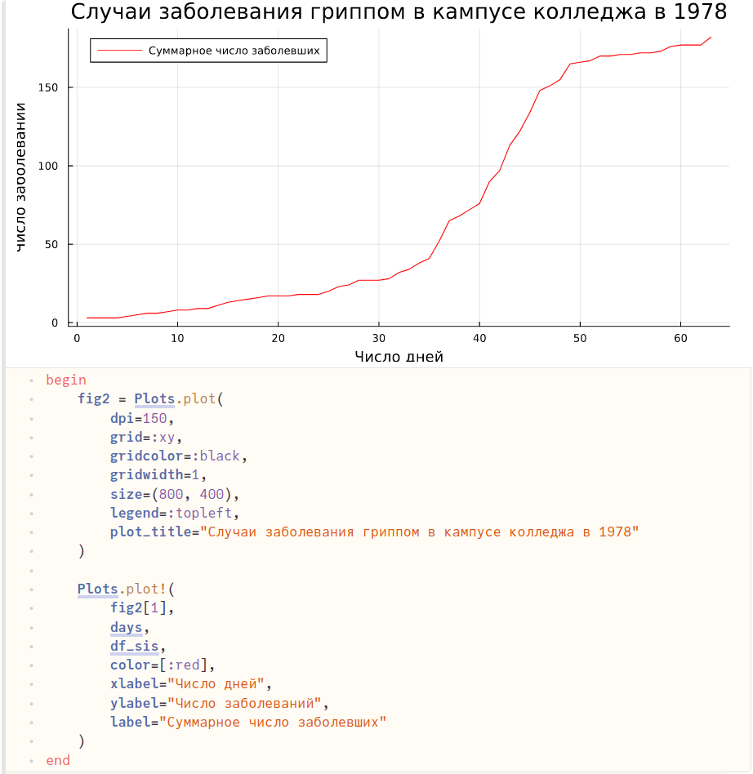
* Figure 7: Обработанный график созданного датасета

1. Описание модели SIS. Блок параметров. (рис. 8).

* begin  
   const β = 0.3  
   const γ = 0.16  
   @show R₀ = β / γ  
    
   const N = 418  
   const I₀ = 1  
   const S₀ = N - I₀  
   @show S₀  
    
   "Начальные условия: u₀[1] - S₀, u₀[1] - I₀"  
   u₀ = [S₀, I₀]  
    
   "Период времени"  
   T = (1.0, length(df))  
  end

* 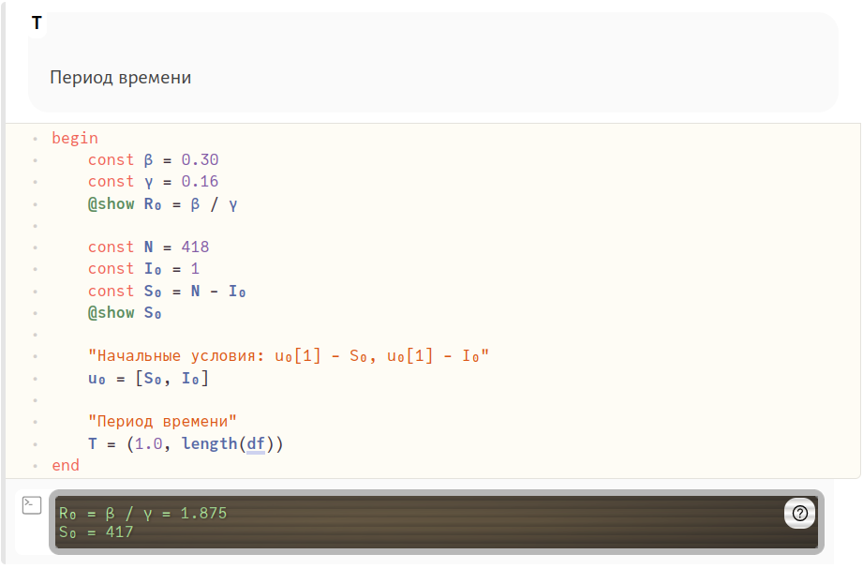
* Figure 8: Блок параметров

1. Описание модели SIS. Функция, задающая систему ОДУ (рис. 9).

* "Правая часть нашей системы, p, t не используются. u[1] - S, u[2] - I"  
  function F!(du, u, p, t)  
   du[1] = - β * u[1] * u[2] / N + γ * u[2]  
   du[2] = β * u[1] * u[2] / N - γ * u[2]  
  end

* 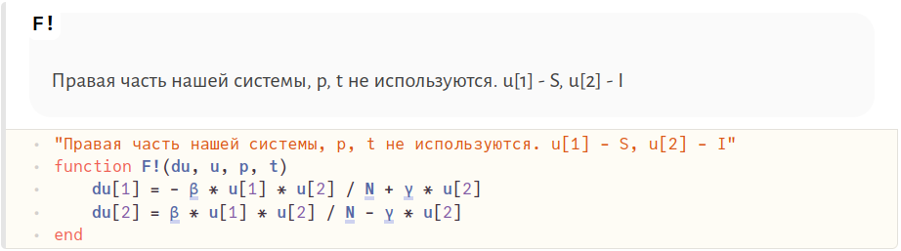
* Figure 9: Функция, задающая систему ОДУ

1. Описание модели SIS. Формирование проблемы (рис. 10).

* prob = ODEProblem(F!, u₀, T)

* 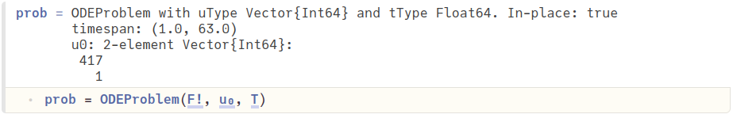
* Figure 10: Формирование проблемы

1. Описание модели SIS. Решение проблемы (рис. 11).

* sol = solve(prob, saveat=1)

* 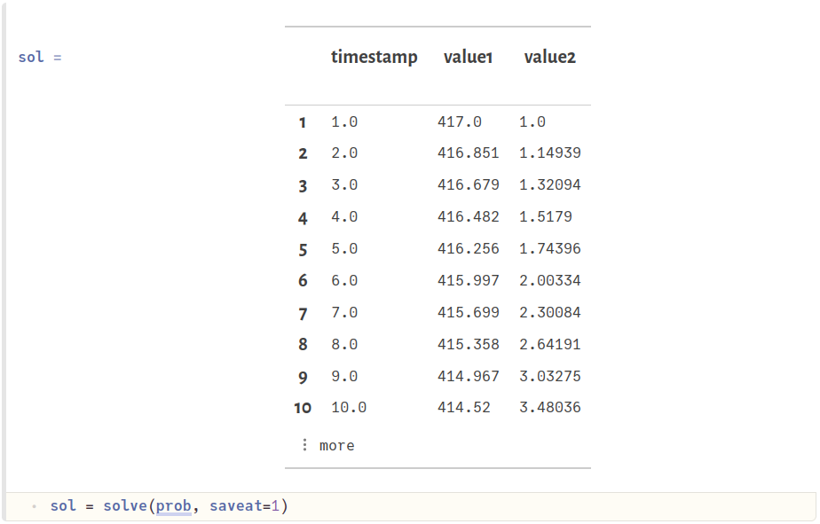
* Figure 11: Решение проблемы

1. Формирование трех массивов: , , (рис. 12).

* begin  
   const ss = []  
   const ii = []  
   for u in sol.u  
   s, i = u  
   push!(ss, s)  
   push!(ii, i)  
   end  
   time = sol.t  
   time  
  end

* 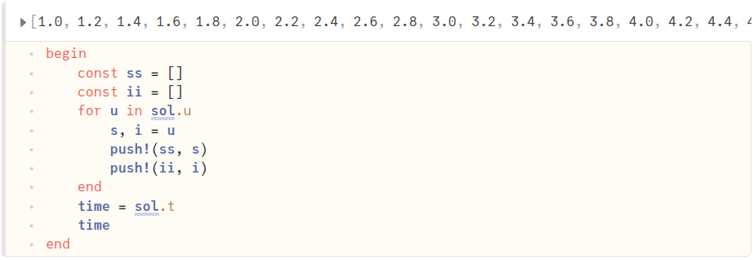
* Figure 12: Формирование трех массивов: , ,

1. Отрисовка графика модели SIS (рис. 13).

* begin  
   fig3 = Plots.plot(  
   dpi=150,  
   grid=:xy,  
   gridcolor=:black,  
   gridwidth=1,  
   size=(800, 400),  
   legend=:left,  
   plot_title="Модель SIS"  
   )  
    
   Plots.plot!(  
   fig3[1],  
   time,  
   [ss, ii],  
   color=[:blue :red],  
   xlabel="t",  
   ylabel="Число человек в популяции",  
   label=["S(t) — количество здоровых, но восприимчивых к болезни" "I(t) — количество инфицированных"]  
   )  
  end

* 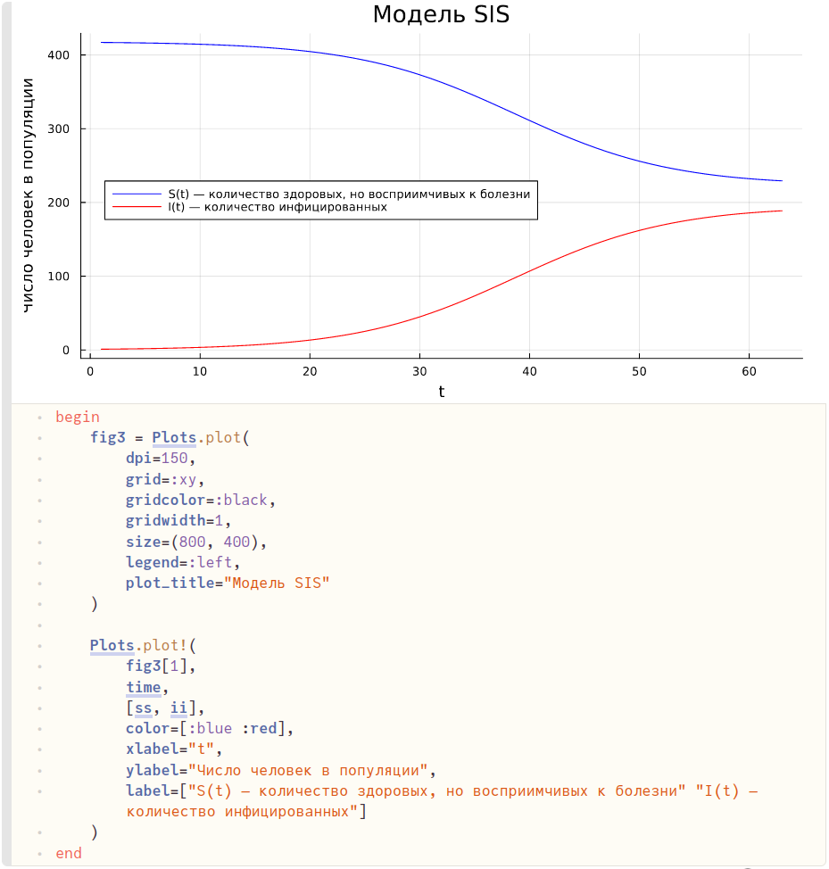
* Figure 13: Отрисовка графика модели SIS

1. Отрисовка графика модели SIS без учета (рис. 14).

* begin  
   fig4 = Plots.plot(  
   dpi=150,  
   grid=:xy,  
   gridcolor=:black,  
   gridwidth=1,  
   size=(800, 400),  
   legend=:topleft,  
   plot_title="Модель SIS"  
   )  
    
   Plots.plot!(  
   fig4[1],  
   time,  
   ii,  
   color=:red,  
   xlabel="t",  
   ylabel="Число инфицированных",  
   label="I(t) — количество инфицированных"  
   )  
  end

* 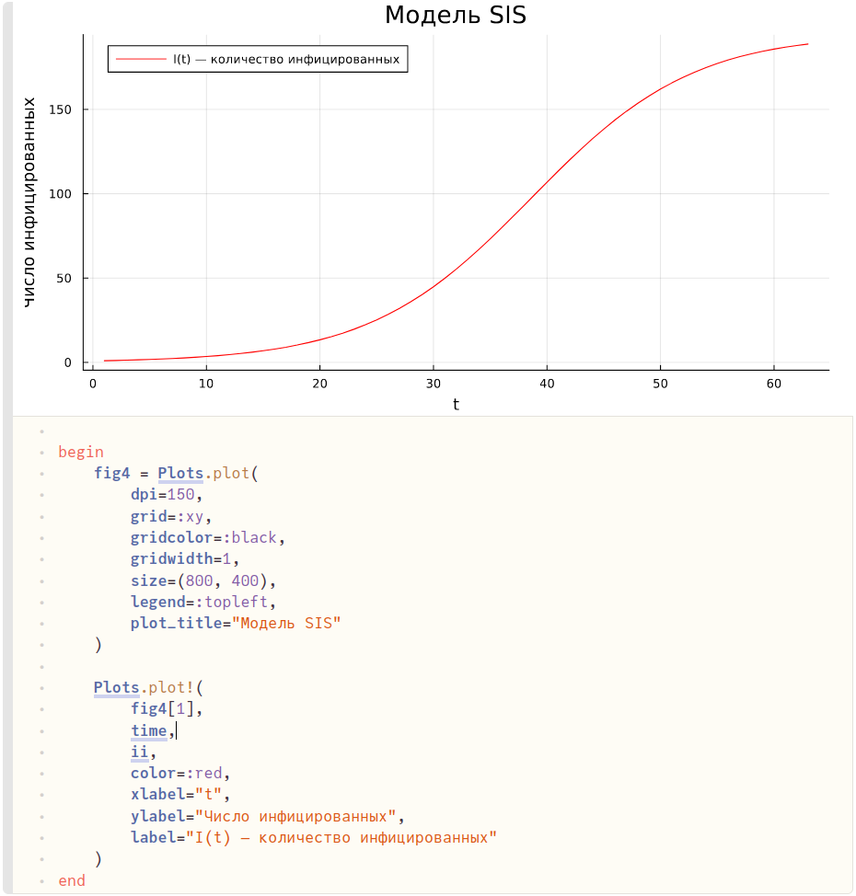
* Figure 14: Отрисовка графика модели SIS без учета

1. Отрисовка графика модели и графика реальных данных на одном графике. Как мы видим, результат моделирования крайне схож с найденными историческими данными из исследования распространения гриппа в одном из колледжей [9] (рис. 15).

* begin  
   fig5 = Plots.plot(  
   dpi=150,  
   grid=:xy,  
   gridcolor=:black,  
   gridwidth=1,  
   size=(800, 400),  
   legend=:topleft,  
   plot_title="Сравнение модели и реальных данных"  
   )  
    
   Plots.plot!(  
   fig5[1],  
   days,  
   [ii, df_sis],  
   color=[:red :blue],  
   xlabel="t",  
   ylabel="Число заболевших",  
   label=["Количество заболевших согласно модели" "Количество заболевших согласно исследованию"]  
   )  
  end

* 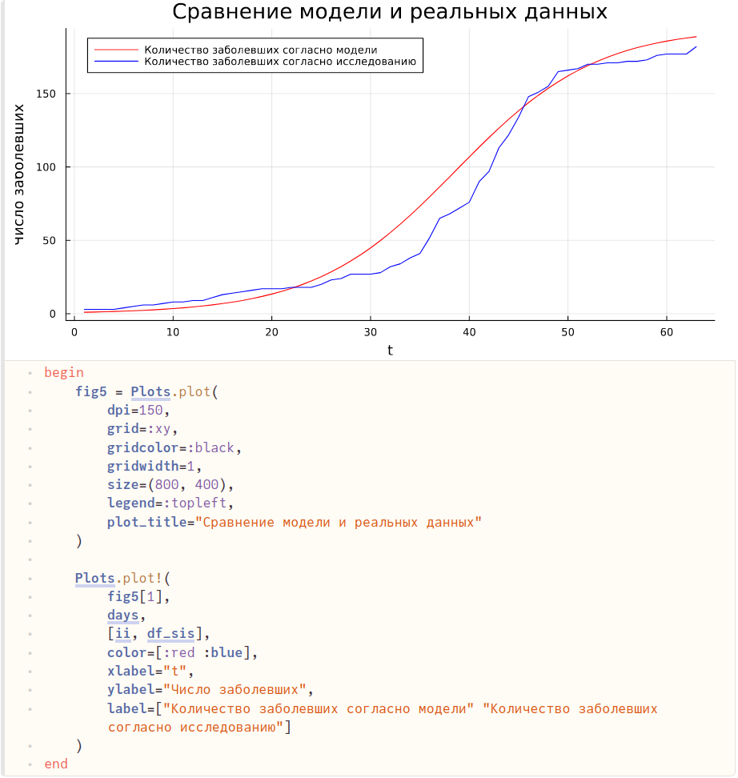
* Figure 15: Сравнение модели и реальных данных

1. Экспорт всех графиков в изображения (рис. 16).

* begin  
   Plots.savefig(fig1, "../fig1")  
   Plots.savefig(fig2, "../fig2")  
   Plots.savefig(fig3, "../fig3")  
   Plots.savefig(fig4, "../fig4")  
   Plots.savefig(fig5, "../fig5")  
  end

* 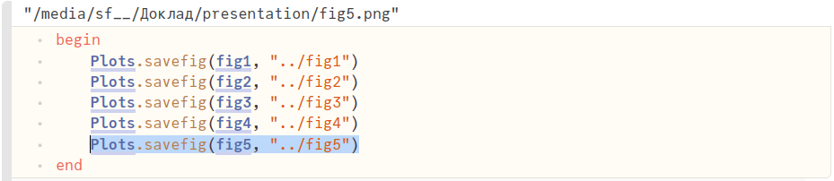
* Figure 16: Экспорт всех графиков в изображения

## 3.2 Modelica

По аналогии с Pluto пишем программу, воспроизводящую измененную модель SIR на языке моделирования Modelica с использованием ПО OpenModelica.

1. Код на языке моделирования Modelica: задаем название модели; определяем коэффициенты и ; численность популяции ; функции, зависящие от времени, и ; начальные условия; систему уравнений; начальное/конечное время и шаг симуляции (рис. 17).

* model SIS  
   constant Real beta = 0.3;  
   constant Real gamma = 0.16;  
   constant Integer N = 418;  
   Real t = time;  
   Real S(t);  
   Real I(t);  
  initial equation  
   S = N - I;  
   I = 1;  
  equation  
   der(S) = - beta * S * I / N + gamma * I;  
   der(I) = beta * S * I / N - gamma * I;  
   annotation(experiment(StartTime=1, StopTime=63, Interval = 1));  
  end SIS;

* 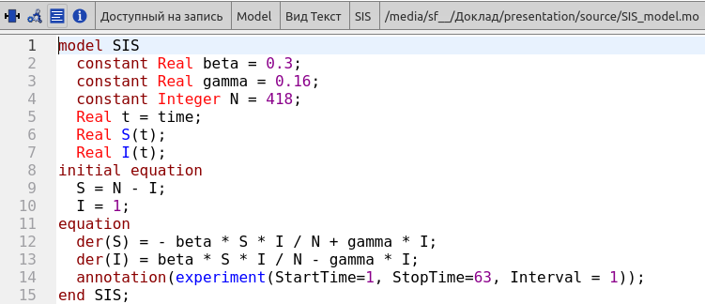
* Figure 17: Код на языке моделирования Modelica

1. Лицезреем результат в виде двух графиков: зависимости и от времени и зависимости от времени (рис. 18, 19).

* 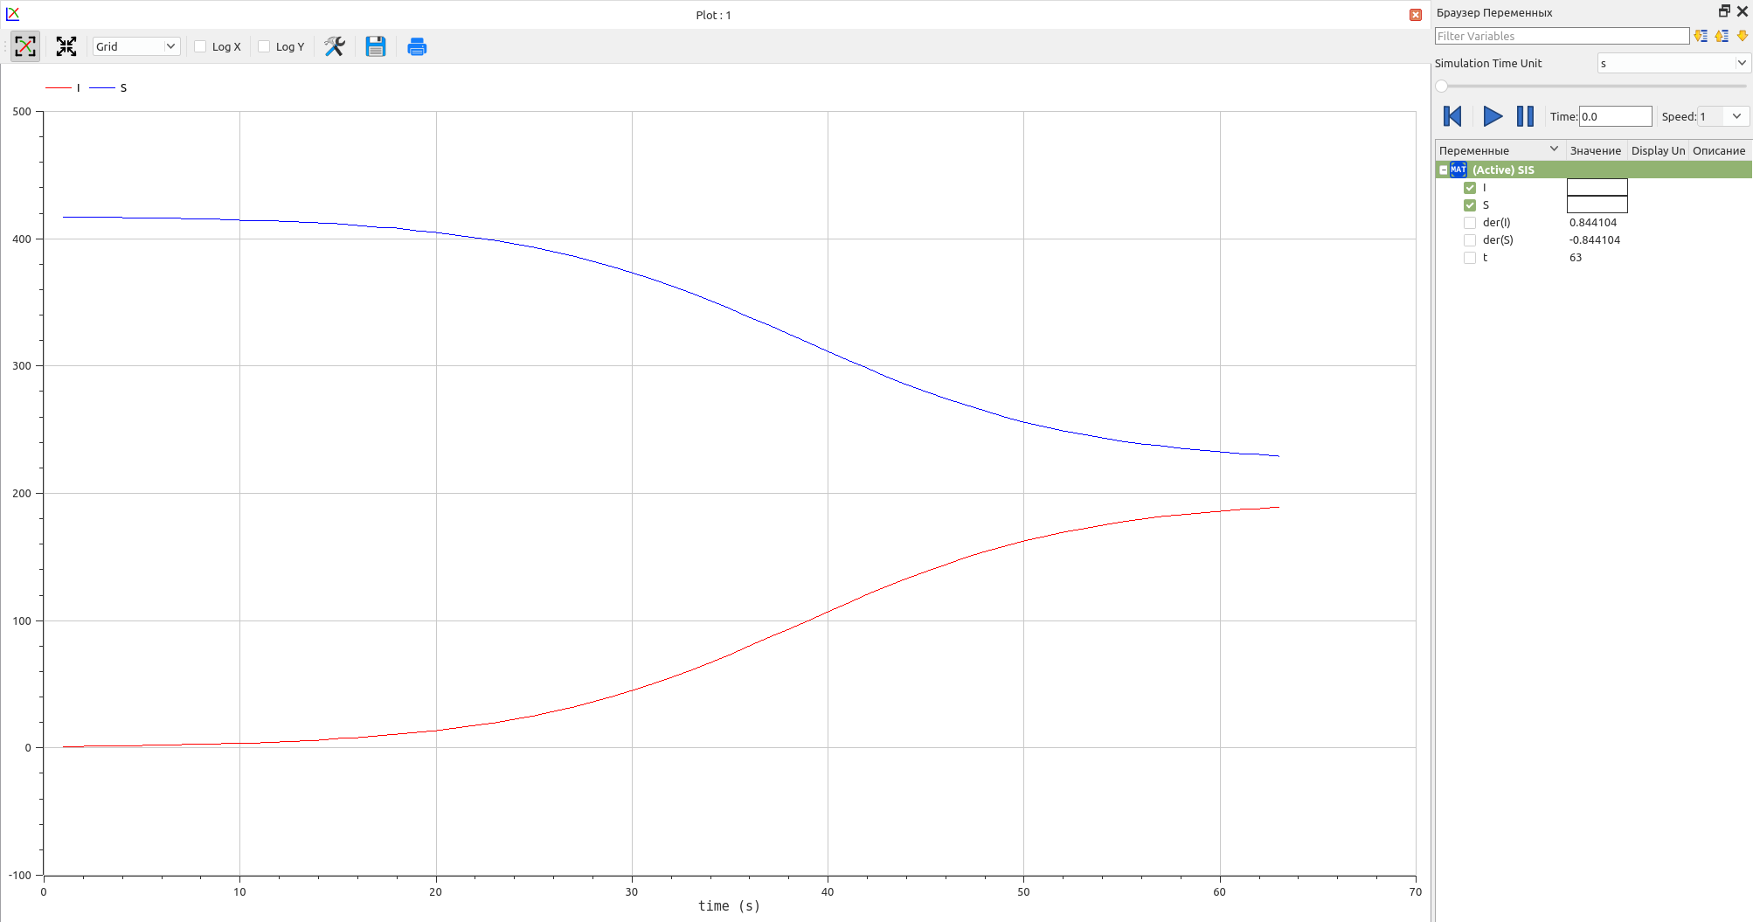
* Figure 18: Зависимость и от времени

* 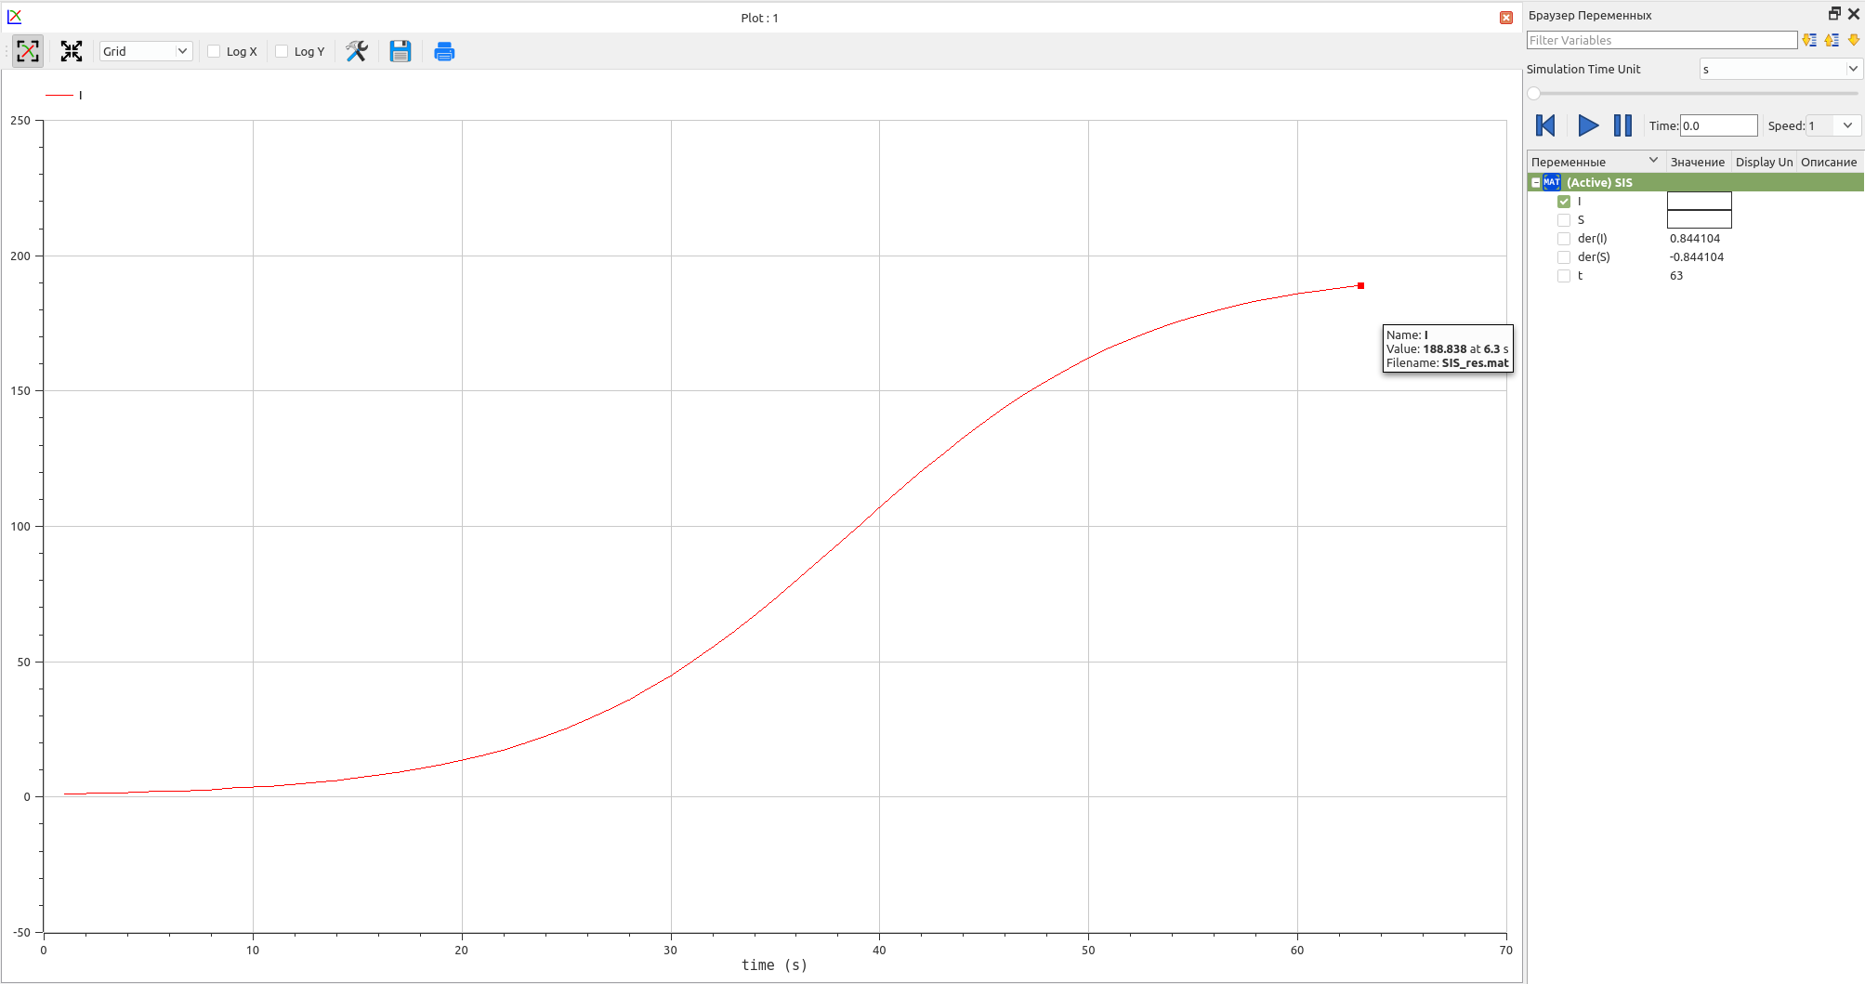
* Figure 19: Зависимость от времени

# 4 Выводы

Изучил математическую модель заражения SIS. Используя функционал языка программирования Julia вместе с дополнительными библиотеками (DifferentialEquations, Plots), языка моделирования Modelica, а также интерактивного блокнота Pluto и программного обеспечением OpenModelica, описал модель заражения SIS. Сравнил описанную математическую модель с реальными данными о заражении.

# Список литературы

1. Зараза, гостья наша [Электронный ресурс]. N + 1 Интернет-издание, 2019. URL: <https://nplus1.ru/material/2019/12/26/epidemic-math>.

2. Compartmental models in epidemiology [Электронный ресурс]. Wikimedia Foundation, Inc., 2023. URL: <https://en.wikipedia.org/wiki/Compartmental_models_in_epidemiology>.

3. An SIS model [Электронный ресурс]. Jeffrey M. Moehlis 2002-10-14. URL: <https://sites.me.ucsb.edu/~moehlis/APC514/tutorials/tutorial_seasonal/node2.html>.

4. ПРИМЕНЕНИЕ МАТЕМАТИЧЕСКОЙ МОДЕЛИ ДЛЯ ПРОГНОЗИРОВАНИЯ ЭПИДЕМИОЛОГИЧЕСКОЙ СИТУАЦИИ ПО COVID-19 В РОСТОВСКОЙ ОБЛАСТИ [Электронный ресурс]. ФБУН «Ростовский научно-исследовательский институт микробиологии и паразитологии» Роспотребнадзора. URL: <https://covid19.neicon.ru/files/3881>.

5. Basic reproduction number [Электронный ресурс]. Wikimedia Foundation, Inc., 2023. URL: <https://en.wikipedia.org/wiki/Basic_reproduction_number>.

6. R0: How Scientists Quantify the Intensity of an Outbreak Like Coronavirus and Its Pandemic Potential [Электронный ресурс]. University of Michigan, 2020. URL: <https://sph.umich.edu/pursuit/2020posts/how-scientists-quantify-outbreaks.html>.

7. Estimates of the reproduction number for seasonal, pandemic, and zoonotic influenza: a systematic review of the literature [Электронный ресурс]. BioMed Central Ltd, 2014. URL: <https://bmcinfectdis.biomedcentral.com/articles/10.1186/1471-2334-14-480>.

8. Конструирование эпидемиологических моделей [Электронный ресурс]. Habr, 2021. URL: <https://habr.com/ru/post/551682/>.

9. Infectious disease in a total institution: a study of the influenza epidemic of 1978 on a college campus [Электронный ресурс]. Public Health Reports, 1982. URL: <https://www.ncbi.nlm.nih.gov/pmc/articles/PMC1424282/>.